1. 其他 1
2. 结构体 1
2.1 结构体类型的定义 1
2.2 结构体的设计规划 2
2.3 结构体类型变量 2
2.4 结构体变量的引用 3
2.5 结构体数组 4
2.6 结构体成员的存储分配 4
2.6.1 对齐设置 4
2.6.2 对齐的原则 5
2.6.3 偏移 8

其他
- 不同的管理方式，不同的管理成本

结构体

2.1 结构体类型的定义
struct tagName
{
//成员
};

定义结构体类型，只是说明了该类型的组成情况，编译系统并没有为其分配相应的内存空间。
只有定义属于结构体类型的变量时，才有相应的内存空间分配。 （结构体类型变量稍后介绍）。

结构体类型，本身是一种类型，就像int 等基本类型一样。
结构体与数组不同，后者是相同数据类型的连续存放，而结构体可以容纳不同类型的数据。（对齐）

除了上面的定义方式外，还可以这样
typedef struct
{
//成员
}Name;

此时Name就是结构体类型。而上面struct tagName是结构体类型。
要注意，不同的定义方式间的差别，这会在后面结构体类型变量定义时体现。

此外，关于结构体的嵌套问题，必须以明确可定占用空间为原则。

2.2 结构体的设计规划
一个结构体内部成员怎样设计，包括哪些，这是数据关系的问题，是对现实世界的抽象，体会、积累其中设计的方法。

2.3 结构体类型变量
上面是结构体类型的定义，就是我们定义了一种新的类型。 下面可以进行相关变量的定义。

- 先定义结构体类型，再定义变量

struct tagName
{
//member
};

struct tagName name; //这里struct tagName作为类型

推荐这种方式。

或者
typedef struct
{
//member
}Name;

Name name; //这里Name作为类型

- 定义类型的同时，进行变量的定义

struct tagName
{
//member
}name1, name2;

- 直接定义结构体类型变量，省略类型名

struct
{
//member
}name1，name2;

//这里name1, name2是变量，而不是类型了。

适用于比如结构体内部嵌套的结构体 或者其他任何地方，想隐藏的内容。

2.4 结构体变量的引用
- 结构体变量中成员的引用

.
->

这两个操作符的优先级都很高。
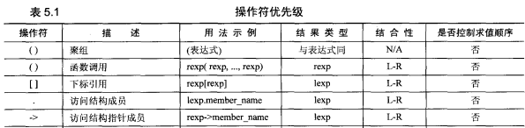

- 结构体变量整体的引用

同类型的结构体变量间可以相互赋值等操作。

但在结构体成员中出现指针时，要特别谨慎。（可能此处释放，它处仍使用的情况）

2.5 结构体数组
略

2.6 结构体成员的存储分配
就是在内存中的空间布局，主要涉及对齐问题。

2.6.1 对齐设置
VC中结构体成员的对齐情况如下：
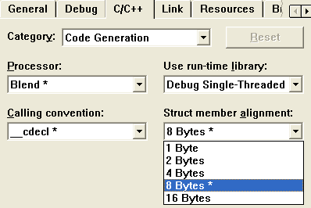

可通过如下方式进行设置：
#pragma pack(push) //保存原有对齐方式
#pragam pack(n) //设置新的对齐方式
//do something
#pragam pack(pop) //恢复原有对齐方式

特别的，网络数据的传输，是不进行对齐的，或者说按1byte对齐。可以如下进行处理
#pragma pack(push)
#pragma pack(1)
//do sth
#pragma pack(pop)

2.6.2 对齐的原则
分两类来进行处理——基本数据类型的对齐和结构体的对齐

当然了，这样说，是有歧义的。 无论哪种，都是在结构体大环境下，是指的它的成员。

这里采用《老“码”识途》中的阐述，比较好理解。

- 基本数据类型的对齐

首先选定一个盒子， 然后依序将字段往盒子中放， 当盒子放不下后，又用下一个盒子存放，直至所有字段都存放完毕。

其中相关限制条件为：
- 盒子长度 = min(max(sizeof(成员变量), 对齐长度）
max(sizeof(成员变量）） 代表取所有成员变量大小的最大值

- 字段放入盒子的可放位置如下
离盒子头部偏移字节数 = n * sizeof(成员变量） (n = 0, 1, 2...)

比如
struct tagPerson
{
char c1;
Short s;
Char c2;
Int a;
}

在对齐为4的情况下， 盒子长为4, 字段c1放在首部， 字段s只能放在偏移为2的地方。 C1和s间有一个字节填充， 因此第一个盒子用完。
分配第二个盒子，c2放在盒子首部，剩下3个字节无法放字段a, 因此只有再次分配第3个盒子，c2后的填充位占3字节。
字段a放入第3个盒子。
总长为3*4 = 12个字节。
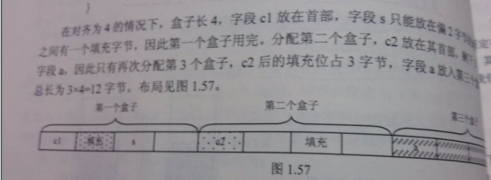

假设在对齐为2的情况下呢？
盒子长为2， 字段c1放在首部，剩余1个字节无法放s. 因此要分配第2个盒子。
分配第2个盒子，字段s放在其首部，刚好占用完。
分配第3个盒子，字段c2放其首部，剩余1字节无法放a.
分配第4个盒子，第5个盒子，用于存放地址a.
共占用5*2 = 10字节。

- 结构体的对齐

假如存在结构体嵌套呢？

仍然按照上面的游戏规则：

首先选定一个盒子， 然后依序将字段往盒子中放， 当盒子放不下后，又用下一个盒子存放，直至所有字段都存放完毕。

a) 盒子长度 = min(max(sizeof(成员变量), 对齐长度）
max(sizeof(成员变量）） 代表取所有成员变量大小的最大值

b) 字段放入盒子的可放位置如下
离盒子头部偏移字节数 = n * sizeof(成员变量） (n = 0, 1, 2...)

只是呢，此时，对结构体变量这个成员的处理有点特殊。

sizeof(结构体变量成员） = max(sizeof(成员变量））
也就是取这个结构体变量中最大的成员变量视为该结构体变量的大小。
这影响着盒子的长度。

此外，计算该结构体变量成员放入盒子的可放位置时，的sizeof()是该结构体对齐后的大小。

有点绕吧。 来看个具体的例子。

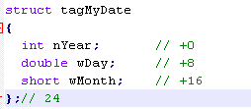
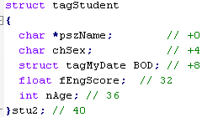

这两个结构体， 在8字节对齐时：

首先来看tagMyDate中各成员的对齐情况：
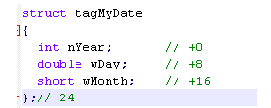
此时，盒子长度为8.
分配第一盒子，nYear在其首部， 剩余4字节，无法容纳double wDay, 所以，进行填充。
分配第二个盒子，wDay在其首部， 刚好占用完。
分配第三个盒子，wMonth在其首部，占用2个字节，剩余6个字节，进行填充。

共占用3*8 = 24个字节。
各成员的偏移分别为：
+0 （第一个盒子首部
+8 （第二个盒子首部
+16 （第三个盒子首部）

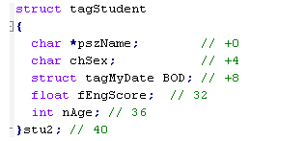
再来看它，此时盒子长度为8 (struct tagMyDate 决定）
分配第一个盒子，char *pszName放其首部，占用4个字节， 剩余4个字节，char chSex可放在第5个字节，剩余3个字节，无法容纳后续成员。
分配第二个盒子，struct tagMyDate BOD放其首部，但其共需24个字节，即3个盒子，所以还需分配第三个，第四个盒子。
分配第五个盒子，float fEngScore在其首部，占用4个字节，剩余4个字节，可容纳int nAge. 刚好占用完。

总共占用5*8 = 40字节
各成员变量的偏移：
+0 //第一个盒子首部
+4 //第一个盒子
+8 //第二个盒子首部
+32 //第五个盒子首部
+36 //第五个盒子

2.6.3 偏移
从上面我们可以知道，偏移很有趣是吧。那么能否直接的算出某成员的偏移呢？

- 自己实现

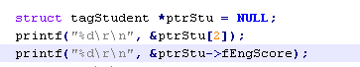

这里，有几点需要注意：
- 优先级
我们知道. ->的优先级是很高的

- NULL指针

上面初看是要0xc0000005的，但是最终是要取地址的，所以，直接不会访问其内容，不会发生0xc0000005.

更重要的是，这里NULL 的使用，刚好是帮我们获取到了成员变量在结构体中的偏移。

#define OFFSET(s, m) (unsigned int)&(((s *)NULL) ->m)

- 库函数调用
#include <stddef.h>
offsetof(s,m)

